1758 - Décès et inhumation "sous le banc" de Marie de Richery
Date : 8 et 9 septembre 1758

AD 04 - Actes paroissiaux - Série 2 page 244

Demoiselle Marie de Richery, fille de Messire François, Seigneur du lieu d'Allons et de Dame Ursulle de Henry de La Moutière, est morte le huit et a été enterrée à l'église paroissiale dessous le banc de sa famille le neuf du même mois de setambre, âgée denviron dix sept ans, mille sept cent cinquante huit, aux présences de Denis Pelegrin, de Joseph Blanc, et de Domnin Pelegrin requis de signer ont déclaré ne savoir, de ce enquis par nous prieur curé.

Signature : Méouilles Pr. curé

* Le prieur-curé, Jean Joseph d'Ailhaud de Méouilles, officia à Allons de 1752 à 1775.
* Marie de Richery était née vers 1741.
* Son père, François de Richery, avait épousé en 1723 Ursule d'Henry de La Mouttière, laquelle lui donna neuf enfants, dont deux seulement
parvinrent à l'âge adulte !
* François décéda à Allons en 1765 où il fut inhumé, tout simplement, dans le cimetière St Martin.
* Ursule d'Henry de La Mouttière, fille de Jean et de Françoise de Hondis, mourut à Allons en 1783.
* Denis Pellegrin : Allons 1715 - 1770 ; fils de Jean Baptiste et Marguerite Neble
* Domnin Pellegrin : Allons 1720 - 1772 ; frère de Denis ci-dessus.
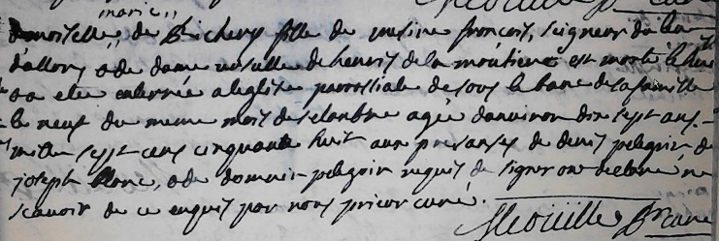
* Joseph Blanc : Allons 1714 - 1795 ; fils de Jean et Thérèse Pellegrin ; petit-fils du Lieutenant de Juge Pierre Pelegrin.

